**ESCUELA NORMAL DE EDUCACIÓN PREESCOLAR**

**MATERIA:**

PLANEACIÓN EDUCATIVA

**MAESTRA:**

MARTHA GABRIELA AVILA CAMACHO

**ALUMNA:**

ROCIO ELIZABETH GARCIA VEGA #8

**1°B**

**TRABAJO A DESARROLLAR:**

ANÁLISIS DEL PLAN DE TRABAJO

SALTILLO COAHUILA 3 DE JUNIO DEL 2018

La planeación es el momento de la instrumentación o proceso didáctico, en el que se manejan los objetivos, las intenciones educativas, y sobre todo las actividades a realizar bien estructuradas, el pensar cómo hacer para que los alumnos alcancen los aprendizajes, seguir una estrategia con todos los elementos metodológicos para que los alumnos construyan sus propios conocimientos y alcancen aprendizajes significativos de manera que pueda favorecerse los diferentes aspectos de la personalidad.

Es importante que la planeación tenga secuencia al momento de redactarla y vincular adecuadamente los campos formativos con las actividades

Todas las instituciones educativas y todos los docentes necesitan tener una estructura de trabajo de manera organizada con el objetivo de que los alumnos tengan un buen aprovechamiento escolar es por eso la importancia de la planeación.

El propósito de planear es mejorar y adecuar las estrategias y actividades educativas, para llevar a cabo una planeación didáctica es necesario que el docente conozca el fundamento, orientación, enfoque y propósitos de las actividades que aplicara.

Planear es muy importante en cualquier actividad de la vida diaria, para el ambiente educativo en el cual trabajo es fundamental realizar la planeación didáctica, como una forma de organización en la escuela y en el aula con el fin de lograr metas establecida.

En el plan de trabajo que analizamos es bueno, pero pude percatar que hay una actividad que no tiene congruencia con lo demás (“En una hoja de trabajo resolverán sumas y deberán colorear de acuerdo al color indicado en el resultado”) es decir trato de involucrar el campo de pensamiento ~~cuantitativo~~ MATEMÁTICO, cuando no tenía nada que ver con la actividad.

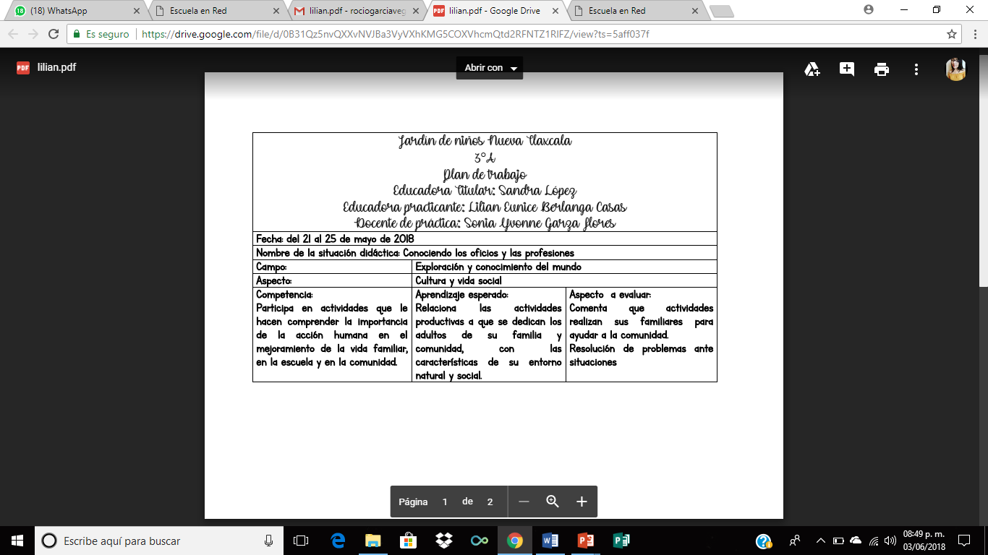Es importante que la planeación tenga secuencia al momento de redactarla y vincular adecuadamente los campos formativos con las actividades 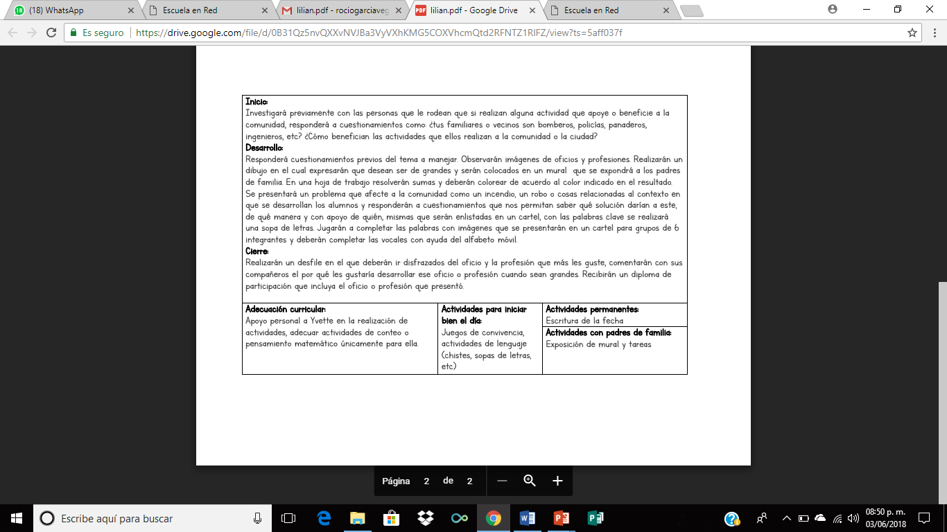

NO INCLUYES SUGERENCIAS, NI LA ACTIVIDAD MODIFICADA DE ACUERDO A LO QUE OBSERVASTE QUE SE PODIA MEJORAR.

La planeación es un factor esencial en el proceso enseñanza-aprendizaje, ya que es la pauta a seguir por el docente para el desarrollo de las actividades en el aula.

Es importante la manera en que se realizan las planeaciones, durante la jornada de observación me pude ~~percatar~~ de que las educadoras del colegio planean en equipo y esto es favorable ya que cada una aporta una actividad y entre todas la mejoran, siempre pensando en que los alumnos alcancen los aprendizajes esperados.

